Paläontologie

Lernziele
- Nennen Sie die Abfolge der Erdzeitalter Devon, Karbon, Perm (Erdaltertum), Trias, Jura, Kreide (Erdmittelalter), Tertiär (Erdneuzeit)
- Beschreiben Sie, von wann bis wann und in welchen Zeitepochen die Dinosaurier gelebt haben
- Portraitieren Sie die folgenden Dinosaurier: Sauropoden, Spinosaurus, Stegosaurus, Tyrannosaurus, Velociraptor

Was war wann?
Versuchen Sie zu zweit die folgenden Ereignisse möglichst präzise einzutragen – ohne Internet oder andere Hilfsmittel.
- Aussterben der Dinosaurier, 65 Mio
- Erscheinen der ersten Dinosaurier, 250 Mio
- Erscheinen der ersten modernen Menschen (Homo sapiens), 300 t
- Erscheinen der ersten Landwirbeltiere (Amphibien), 410 Mio
- Die Erde hatte nur einen Kontinent – Pangäa, 250 Mio
- Die heutige Steinkohle stammt grösstenteils aus dieser Epoche, 355 Mio

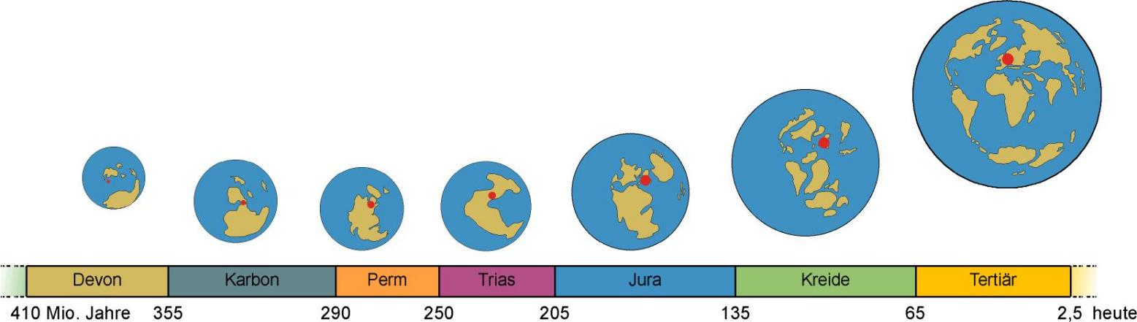

Dinosaurierportraits

Dimetrodon  Zeitepoche: Cisuralium  Grösse: 3.2 m lang, 1 m hoch  Gewicht: 250 kg  Ernährung: Fleisch  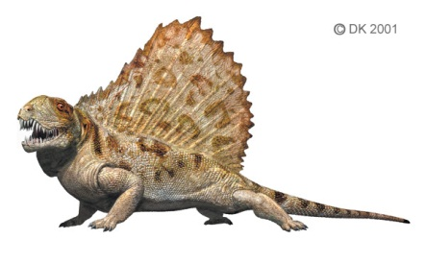 | Sauropoden  Zeitepoche: 228 - 66 Mio  Grösse: 6 bis 48 Meter lang  Gewicht: 70 t  Ernährung: Pflanzen  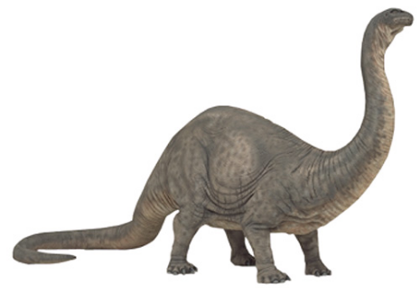 | Spinosaurus  Zeitepoche:  Grösse: 16 m lang  Gewicht:  Ernährung:  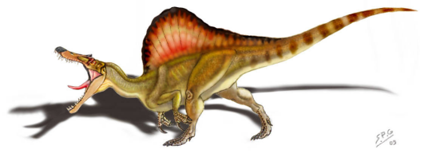
Stegosaurus  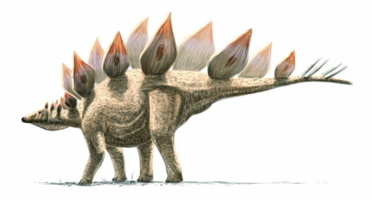 | Tyrannosaurus  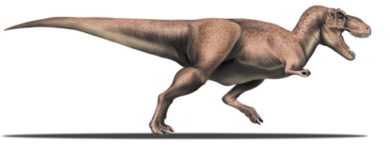 | 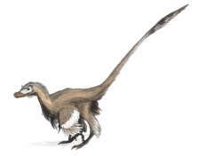  Velociraptor

Verwendete Werkzeuge und Quellen
- http://www.schulbiologiezentrum.info
- http://users.tellurian.com/teach/dinosaur/choose.html
- http://dinosaurs.about.com/od/dinosaurpictures/ig/Spinosaurus-Pictures/Spinosaurus.-2G0.htm
- http://www.wikidino.com/?attachment_id=12980
- http://classroomclipart.com/cgi-bin/kids/imageFolio.cgi?action=view&link=Dinosaurs&image=tyrannosaurus-cs.jpg&img

CC BY 4.0 DEED für Inhalte von Daniel Margadant
Fremdbeiträge (z.B. Abbildungen) © der betreffenden Quellenangabe

